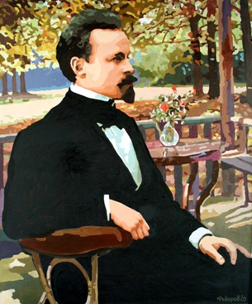 | Программа  XXXIV городского детского  Бальмонтовского фестиваля поэзии  «Солнечный эльф»  20 - 30 марта 2026  г. Шуя  0+ | 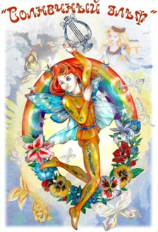
Гимназия № 2 имени К.Д. Бальмонта (ул. Советская, 24)
20 марта 11.00 – Торжественное открытие фестиваля. Праздник «Я время сказкой зачарую». Вручение городской детской Бальмонтовской премии. Гимназические уроки. Поэтическое кафе «Бродячий щенок». Спектакль-скоморошина «Сказка о Емеле-лодыре, царе Горохе и волшебном щучьем слове» (театральная студия «Чародеи»)
Литературно-краеведческий музей Константина Бальмонта (пл. Ленина, 2)
20 – 29 марта - Выставка «Памятные литературные места на полотнах из собрания музея»
22 марта 13.00 - «До сирени лазурной пробегает родник...»(творческая встреча с автором-исполнителем, лауреатом Межрегиональных и Областных конкурсов авторской песни Агнессой Воронцовой (г. Иваново)
Детская библиотека (ул.Костромская, 1)
20-30 марта - Книжная выставка-обзор «Я с вами был, я с вами буду…»
23-27 марта - Литературно-игровая программа «Мне всегда желанна Шуя» (по заявкам)
Центр детского творчества (пл. Ленина, 3)
23 марта
10.00 – Городской конкурс юных чтецов «Поэзия как волшебство» (шк. 1-4 кл.);
12.00 - Городской конкурс юных чтецов «Поэзия как волшебство» (шк. 5-7 кл.);
24 марта
10.00 - Городской конкурс юных чтецов «Поэзия как волшебство» (шк. 8-9 кл);
12.00 - Городской конкурс юных чтецов «Поэзия как волшебство» (шк. 10-11 кл);
25 марта
09.30 -Городской конкурс юных чтецов «Поэзия как волшебство» (дошкольники).
Культурный центр «Павловский» (1-я Московская улица, 38)
26 марта 10.00 - XXI Областной конкурс юных чтецов им. К.Д. Бальмонта. Церемония награждения лауреатов конкурса.
30 марта 10.00 - Закрытие фестиваля. Поэтический праздник «Струятся строки звучно-сладостных стихов…». Церемония награждения победителей городского конкурса юных чтецов.
Справки по телефонам:
4-15-43 (Отдел образования Администрации г.о. Шуя),
4-31-10 (Литературно-краеведческий музей Константина Бальмонта г.о. Шуя).

